Les indemnités horaires pour travaux supplémentaires (IHTS)

Rappel de la règle
Les conditions d’octroi
Les IHTS ne peuvent être perçues par les agents de catégorie A (ou assimilés), d’une manière générale ; dans le cas de la fonction publique hospitalière, de nombreux emplois font toutefois exception à ce principe (arrêté du 25 avril 2002).
Elles ne sont pas cumulables avec certains régimes de paiement.
Elles sont plafonnées mensuellement, selon des quotités qui varient en fonction du versant de la fonction publique et de l’emploi occupé.
Enfin, il peut être dérogé à ces plafonds dans des conditions limitatives. Dans des circonstances exceptionnelles et pour une durée limitée, les agents peuvent réaliser des heures supplémentaires au-delà du contingent mensuel sur décision motivée de l’autorité territoriale avec information immédiate des représentants du personnel au CTP.
Les bénéficiaires
En bénéficient les agents titulaires et stagiaires employés à temps complet appartenant aux catégories C ou B, et les agents non titulaires à temps complet de même niveau dès lors qu’une délibération le prévoit ou, dans les établissements hospitaliers, lorsqu’une décision de l’autorité administrative le prévoit ; les agents employés à temps partiel et à temps non complet sont soumis à un mode particulier de calcul des IHTS.
Les travaux supplémentaires ne peuvent excéder 25 heures au cours d’un même mois. Pour la filière médico-sociale, le seuil est limité à 15 heures ou à 18,3 heures, selon les emplois. Les heures de dimanches, de jours fériés ou de nuits sont prises en compte pour l’appréciation de ce plafond.
La liquidation des IHTS
1. Cas des agents à temps complet
Les IHTS sont calculées sur la base d’un taux horaire prenant pour base le montant du traitement brut annuel de l’agent (NBI comprise, sous réserve de confirmation par un texte officiel) et de l’indemnité de résidence divisée par 1 820. Ce taux horaire est ensuite majoré dans les conditions suivantes : 125 % pour les 14 premières heures ; 127 % pour les heures suivantes.
L’heure supplémentaire est majorée de 100 % lorsqu’elle est effectuée de nuit (de 22 heures à 7 heures) et de 66 % lorsqu’elle est accomplie un dimanche ou un jour férié.

2. Cas des agents employés à temps partiel
Le taux moyen est toujours non majoré et égal à la fraction suivante :
(Traitement brut annuel + indemnité de résidence + NBI) / 1 820.
3. Cas des agents à temps non complet :
Un fonctionnaire à temps non complet amené à effectuer des heures au-delà de la durée normale définie lors de la création de l’emploi qu’il occupe est rémunéré sur une base horaire résultant d’une proratisation de son traitement (heures dites « complémentaires »), tant que le total des heures effectuées ne dépasse pas la durée du cycle de travail défini par la collectivité pour les agents à temps complet.
Les règles de cumul
Les IHTS ne sont pas cumulables avec :
- le régime spécifique des heures supplémentaires d’enseignement ;
- un repos compensateur.
Elles ne peuvent pas être versées à un agent pendant les périodes d’astreinte (sauf si celles-ci donnent lieu à intervention non compensée) ni pendant les périodes ouvrant droit au remboursement des frais de déplacement.

Tests automatisés

Test n°1. Vérification de la catégorie statutaire

Un lien hypertexte est créé vers la base de données « IHTS versées à des agents de catégorie A».

Exemple
- Heures supplémentaires versées à des agents de catégorie A
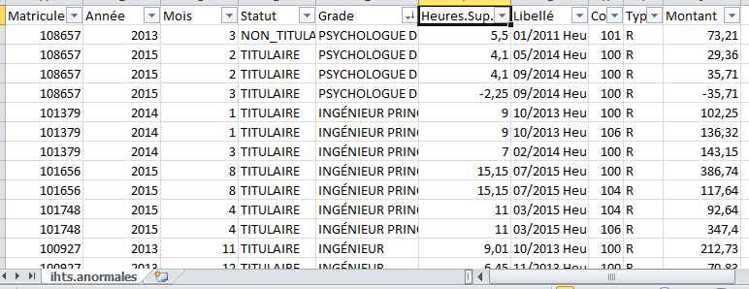

Des heures supplémentaires ont été versées à des agents de catégorie A de la fonction publique territoriale, contrairement à la réglementation. Toutefois, si les agents concernés faisaient partie de la fonction publique hospitalière, les psychologues et les ingénieurs informaticiens ne seraient pas concernés par cette observation.

Précautions méthodologiques

Les données produites par le logiciel doivent être supervisées. En particulier, il convient de :

1. Déterminer, par un examen visuel des libellés, s’il s’agit en réalité d’indemnités forfaitaires complémentaires pour élections (IFCE), selon le décret n° 86-252 du 20 février 1986 et le décret n° 2002-63 du 14 janvier 2002.
L’article 5 de l’arrêté du 27 février 1962 relatif aux indemnités forfaitaires complémentaires pour élections (IFCE) prévoit en effet ces indemnités peuvent être perçues par certains fonctionnaires territoriaux (y compris de catégorie A) à l’occasion des consultations électorales.
Cette difficulté ne se pose qu’en mode de traitement heuristique et peut donc être évitée si les codes de paye sont renseignés dans l’onglet Codes en mode de traitement exact .
2. De rares cas de déduction automatisée de catégorie statutaire erronée (notamment dans la FPH) peuvent éventuellement perturber ce test. Le logiciel essaie, en effet, de déduire la catégorie du libellé du grade, mais les formules de correspondance grade-catégorie sont imparfaites.
3. S’assurer auprès du service gestionnaire de l’organisme de la validité des informations du tableau ci-dessus et le compléter, par exemple, en rajoutant les colonnes proposées dans le tableau ci-dessous, afin de s’assurer de l’existence de justificatifs et d’un dispositif dit de « pointage ».
Exemple
- Heures supplémentaires versées à des agents de catégorie A,
tableau soumis à la contradiction
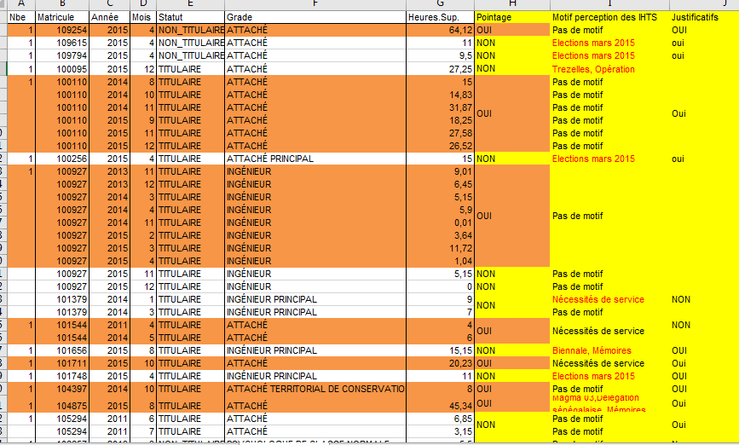

Le tableau issu du rapport d’analyse est transmis à la collectivité pour contradiction. Dans les colonnes en jaune, les absences de motif et de justificatifs permettent de détecter les agents qui n’auraient pas dû percevoir d’heures supplémentaires.

Test n°2. Vérification du plafonnement des heures supplémentaires mensuelles
Un lien hypertexte est créé vers la base de données « IHTS supérieures à 25 IHTS par mois pour la FPT », et un autre pour le seuil de 15 h par mois pour la FPH.
Rappel de la règle
Dans la filière médico-sociale, le contingent mensuel est limité à 15 heures pour les cadres d’emplois suivants :
- Rééducateur de classe supérieure et classe normale (cat B)
- Puéricultrice cadre supérieur de santé, puéricultrice cadre de santé (cat A)
- Puéricultrice de classe supérieure, puéricultrice de classe normale (cat A)
- Infirmier de classe supérieure et de classe normale (cat B)
- Auxiliaire de puéricultrice (cat C)
- Auxiliaire de soins (cat C)
- Ce contingent est limité à 18 heures maximum pour les cadres d’emplois suivants :
- Cadre de santé infirmiers, rééducateurs, assistants médicotechniques (cat A)
- Sage-femme de classe exceptionnelle, classe supérieure et classe normale (cat A).

Précautions méthodologiques

Les heures supplémentaires sont payées après service fait, mais non nécessairement au cours du mois de leur réalisation. De nombreux rappels sont constatés en pratique.
Certaines collectivités ne rattachent pas les rappels au mois auquel est constaté le service fait, contrairement à ce que prévoit la convention-cadre nationale de dématérialisation (le mois de rattachement du rappel doit être renseigné dans le champ « Période de référence »).
Il convient préalablement d’apprécier le niveau de fiabilité des bases sur ces éléments.

Les agrégats d’IHTS supérieurs à 25 heures par mois, apparemment contraires à la réglementation, peuvent n’être que des régularisations d’heures supplémentaires dues antérieurement et dont le paiement a été différé, puis cumulé à celui de la période en cours.
Certains organismes renseignent, dans la colonne « Heures Sup » des bases de paye, la somme des heures supplémentaires du mois payées dans le mois et des rappels de paiements d’heures supplémentaires effectuées les mois précédents. D’autres organismes n’intègrent pas les rappels à ces cumuls. Lorsque les rappels sont intégrés dans cette colonne, le volume payé d’heures supplémentaires peut dépasser les seuils réglementaires, sans que ces paiements soient irréguliers.
Le logiciel essaie de distinguer les rappels de paiements pour les paiements au titre du mois en cours et de soustraire les rappels de la colonne « Heures Sup » avant de vérifier le respect des seuils réglementaires. Il ne retient pas les régularisations de services faits antérieurs au mois en cours.
Il peut arriver toutefois que les régularisations ne soient pas indiquées comme telles en base de paye. Ce défaut de fiabilité, s’il est récurrent et significatif, peut être mentionné, les rappels ultérieurs de services faits non payés dans le mois ne pouvant alors pas être identifiés comme tels et des rappels de services antérieurs risquant d’être cumulés avec des paiements du mois.

Test n°3 – Vérification de l’attribution d’heures supplémentaires supérieure ou égale à 180 heures ou à 220 heures/an

Plusieurs liens hypertextes sont créés vers des bases de données qui recensent les dépassements de plafonds réglementaires.
Toutefois, les seuils de 180 heures ou de 220 heures par an ne correspondent à une contrainte réglementaire que pour les corps de la filière médico-sociale. Pour les autres corps, ils constituent un repère permettant de détecter les éventuels excès.
L’utilisation excessive des IHTS peut être symptomatique d’un contrôle insuffisamment strict du temps de travail réglementaire ou d’une politique de recrutement mal ajustée.

